# Description des pages

## Particularités communes des pages

L’application Vivehotel utilise un framework MVC « Modèle, Vue, controleur », des modules correspondant aux tables de la base de données contiennent chacun un controleur traitant toutes les actions. Ce module comprend également toutes les vues affichant les données demandées grace à une fonction définie dans un fichier intitulé « nom_du_modèle_class.php » se trouvant dans un dossier « table » regroupant tous les modèles.

## Page d’accueil :

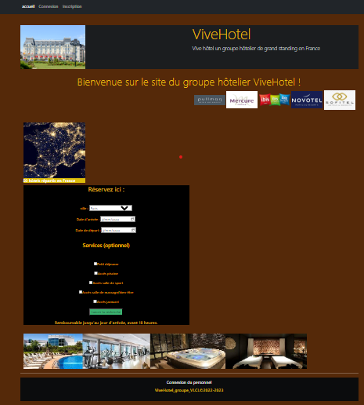

Figure 3 Page d'accueil

La page d’accueil du site se constitue, d’un menue permettant de se connecter ou de s’inscrire.

Puis d’un corps de page contenant des informations sur le groupe hôtelier ainsi qu’une ébauche des services et des éléments que l’on peut prendre si l’on fait une réservation.

## Les administrateurs :

Lorsque l’on est administrateur d’un hôtel ou membre du personnel nous avons un lien de connexion située dans le pied de page, qui permet de se connecter.

La page de connexion :

La page de connexion pour les admins se compose d’un formulaire ou li faut renseigner son login et son mot de passe.

Une fois renseigner il suffit de valider.

La page de l’espace personnel :

Une fois connecté on arrive sur la page de son espace personnel, suivi d’un message de bienvenu. Sur cette page, il y est indiqué la liste des réservations du jour pour son hôtel d’affection.

Une fois connecté, l’Admin à accès à l’ensemble des fonctionnalités du site ViveHôtel.

La page des Chambres :

S’il clique sur le lien chambre il arrive sur la page des chambres, composé d’une barre de recherge lui permettant de filtres les chambres affichées en fonction de son nom, sa catégorie, sa situation, son hôtel.

Il est possible de créer une nouvelle chambre pour un hôtel ou son hôtel, à travers le lien « Nouveau chambre » qui dirige vers le formulaire d’édition vierge.

Il peut également modifier une chambre grâce au bouton « Modifier » qui envoie vers un formulaire d’édition de la chambre avec ses informations de la chambre.

Pour l’administrateur il est possible de supprimer une chambre en cliquant sur le bouton « supprimer ». cette action génère un message de confirmation évitant les suppressions mal heureuses.

La Page Hôtel :

L’administrateur à accès à la page des hôtel avec une barre de recherche comme pour les chambre.

Un tableau des hôtels du groupe, avec un bouton de modification, envoyant vers un formulaire de modification, un bouton de suppression.

Un bouton permettant d’ajouter un nouvel hôtel au groupe à travers d’un formulaire d’édition.

Il y a aussi un bouton pour consulter les statistiques du groupe et de l’hôtel auquel il appartient en cliquant sur « consulter les stats ».

La Page de statistique :

La page de statistique est constitué de plusieurs tableau récapitulatifs.

Un premier groupe de tableau avec un récapitulatif lier à son hôtel d’affectation.

Puis un second groupe avec les informations globaux au groupe toute entier avec notamment le CA de l’année en cours.

La Page réservation :

Sur la page de réservation l’admin peut faire une éditer une réservation. Modifier une réservation, et supprimer une réservation.

Il peut aussi réaliser la gestion des services associer à une réservation grâce au bouton « Gestion ».

Ce bouton gestion en voit vers une page d’édition listant les services et les quantités prisent de ces services. Il est alors directement possible d’éditer un service grâce au bouton « Modifier » ou « Supprimer » qui exécute instantanément ces actions.

Il est aussi possible d’ajouter des services à une réservation s’ils ne sont pas déjà associer grâce à un formulaire similaire en dessous qui ajoute directement le service édité.

La page Tarifer :

Elle permet de consulter les tarifs des chambres des différents hôtels et pour l’administrateur il est possible de modifier la valeur d’un simple clic sur celle-ci.

La Page client :

La page des clients permet à l’administrateur de regarder les différents client et peut également en supprimer un si besoin.

La page Individu :

La page individu regroupe la liste complète des individus du groupe hôtelier. Pour les Administrateurs, il est possible de procéder à l’inscription d’un nouveau personnel du groupe grâce au bouton « Nouveau personnel », qui envoie vers un formulaire d’inscription basique. L’utilisateur pourra par la suite chamge sont mot de passe une fois ses identifiants fournis.

Pour l’admin il est aussi possible de modifier le statut d’un personnel en le faisant passe de « moderator », à « admin » d’un hôtel. Il peut également en supprimer si besoin.

La page Prestation :

Elle permet d’ajouter une prestation à un hôtel grâce à un formulaire en haut de page mais aussi de consulter et désassocier des services à des hôtel.

La page des services

Permet à l’utilisateur de consulter l’ensemble des services disponible dans l’ensemble du groupe et d’en ajouter si besoin ou d’en supprimer.

La page catégorie :

Cette page permet à l’administrateur de rajouter ou de supprimer des catégories de chambre.

La page Standing :

Permet à l’admin de créer ou de supprimer des standing d’hôtel qui pourront être utilisées pour qualifier de future hôtels du groupe.

La page profil :

Cette page permet à l’admin de gérer et de créer l’ensemble des profils d’utilisateurs du site.

Voici l’ensemble des tâches effectuable par les administrateurs de ce site.

Description pages moderator

Page connexion du personnel :

Les individus ayant un profil moderator doivent se connecter sur la page « connexion du personnel » comprenant un formulaire de connexion où un login et un pot de passe doit être saisie.

……………… ……….

Page espace personnel  :

Une fois la connexion validée la personne arrive sur une page « espace personnel » comprenant un titre de bienvenue et un tableau des réservations de la journée.

Une barre de menu mène grâce à des liens hypertext vers :

Page chambre :

La page chambre comprend un tableau contenant toutes les informations des chambres.

……. …….

Page hotel :

La page hôtel comprend un tableau contenant tous les hôtels et leurs informations.

….. …….

Page reservation :

La page réservation comprend un tableau contenant toutes les réservations et leurs informations.

….. …..

Page tarifer :

La page tarifer comprend un tableau contenant le tarif des chambres.

….. …..

Un lien menant vers la page d’accueil et un lien déconnexion est également présent.

Description Pages client

A fin de pouvoir effectuer une réservation le visiteur du site web vivehotel doit s’inscrire à partir de la page inscription comprenant un formulaire d’inscription où le visiteur doit renseigner son nom, son prénom, un login, un mot de passe et confirmer son mot de passe. Une fois l’inscription validée la personne inscrite reçoit un profil user.

….. …..

Page connexion :  :

Les clients possédant un profil user doivent se connecter sur la page connexion. Cette page comprend un formulaire de connexion où le clien doit rentrer un login et un mot de passe.

….. …..

Page espace personnel :

Une fois la connexion validée la personne arrive sur une page « espace personnel » comprenant un titre de bienvenue et un tableau de ses réservations en cours.

….. …..

Une barre de menu mène grâce à des liens hypertext vers :

Page historique des réservation :

La page  historique des réservation comprend un tableau contenant toutes les réservations que le client à fait.

….. …..

Page espace personnel :

Le lien dans la barre de menu retourne sur la page espace personnel.

….. …..

Un lien menant vers la page d’accueil et un lien déconnexion est également présent.